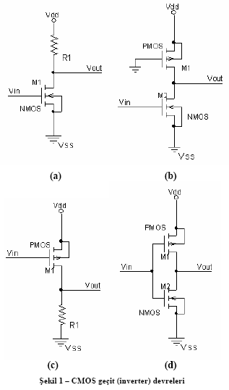**1)** Yanda bulunan Şekil-1’deki devrelere göre oluşturduğum Spice3 kodları ile her devre için VTC (voltage transfer characteristics) eğrisini elde ettim. Şekildeki devrelerin çıkışlarına deneysel çalışmada istendiği için ayrıca yük kapasitörü bağladım. Elde ettiğim bu grafiklerden yararlanarak a,b,c ve d şıkları için, deneysel çalışmada istenen DC analiz sonuçları tablosunu doldurdum. Bu sonuçları mümkün olduğunca yakınlaştırılarak aldım. Ancak değerler elbette ki kesin değerler değildir. Bu grafikler ve tablo aşağıda verilmiştir.

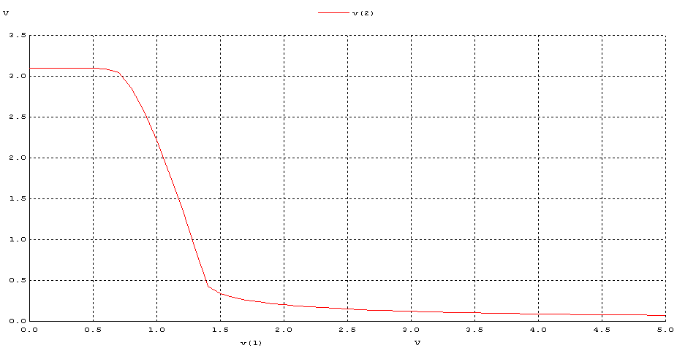

Şekil-2 : Soru 1.a (üstte) – Soru 1.b(altta)

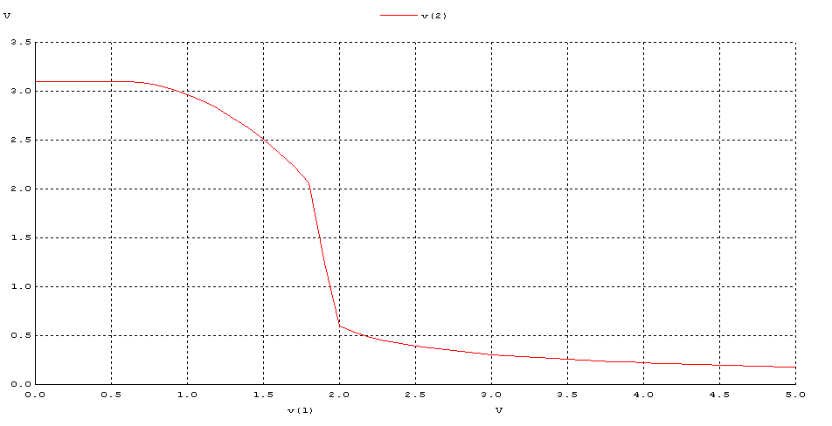

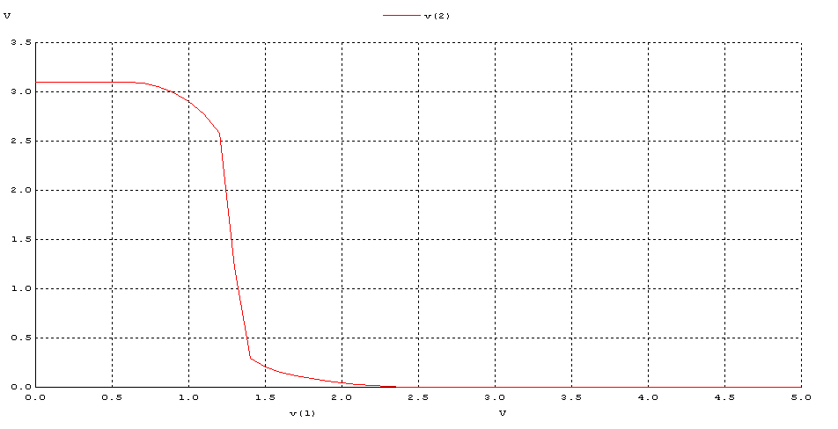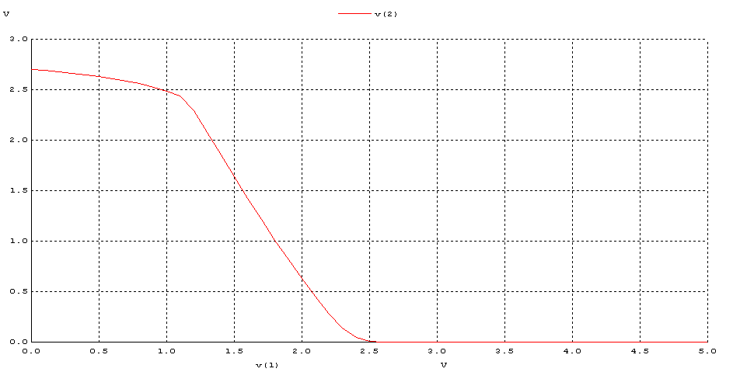Şekil-3 : Soru 1.c (üstte) – Soru 1.d(altta)

|  |  |  |  |  |  |  |  |
| --- | --- | --- | --- | --- | --- | --- | --- |
|  | **VOH** | **VOL** | **VIH** | **VIL** | **VM** | **NMH** | **NML** |
| **(a)** | 3,1 V | 0,1 V | 1,4 V | 0,7 V | 1,1 V | 1,7 V | 0,6 V |
| **(b)** | 3,1 V | 0,2 V | 2,0 V | 1,1 V | 1,5 V | 1,1 V | 0,9 V |
| **(c)** | 2,7 V | 0 V | 2,4 V | 1,1 V | 1,6 V | 0,3 V | 1,1 V |
| **(d)** | 3,1 V | 0 V | 1,3 V | 1,1V | 1,4 V | 1,8 V | 1,1 V |

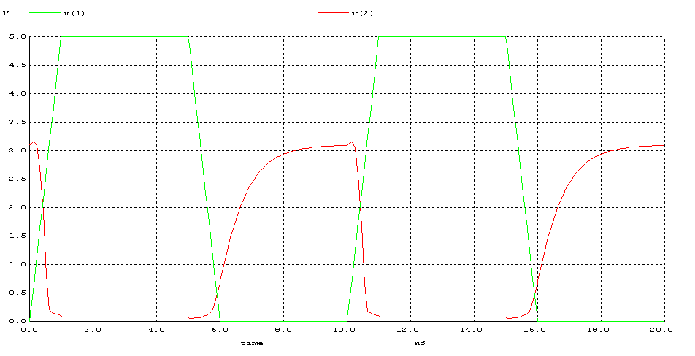**2)** 1. Bölümde yazdığım Spice3 kodunda DC analiz satırını silip, geçici durum analizi uyguladım. Uyguladığım darbenin periyodunu 10ns aldım, tr , tf ,tpHL , tpLH , td sürelerini VTC grafiğinden ölçtüm. Yükselme (tr) ve alçalma (tf) sürelerini ölçerken çıkış sinyalinin lineer olduğu kısımlardan yararlandım. %10 - %90 arasındaki yükseliş ve alçalış için geçen süreyi hesapladım. tpHL süreleri için ise giriş sinyalinin yükselişe, çıkış sinyalini düşüşe geçtiği aralıktaki tam olarak orta noktasından ölçtüğüm zaman farkına eşittir. Tam tersi tpLH süresi içinde geçerlidir. td süresi ise tpHL , tpLH sürelerinin aritmetik ortalamasına eşittir. Buna göre grafikler ve dinamik durum için ölçüm sonuçları tablosu aşağıdaki gibi olur.

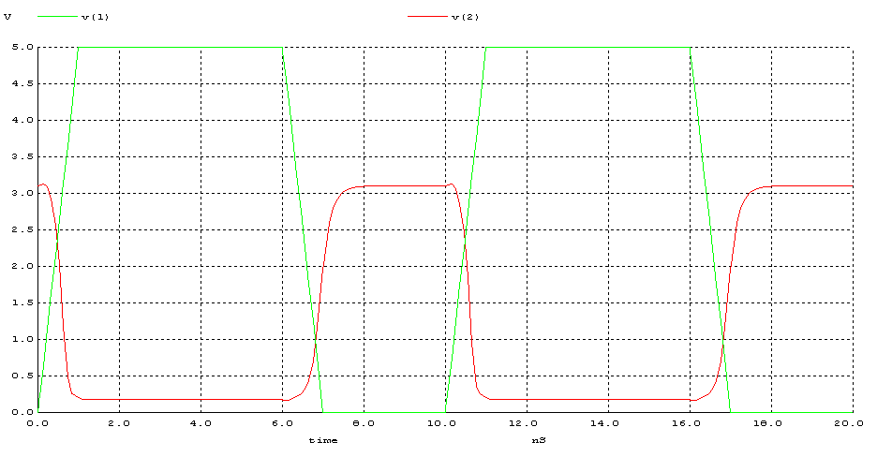

Şekil-4 : Soru 2.a(üstte) – Soru 2.b(altta)

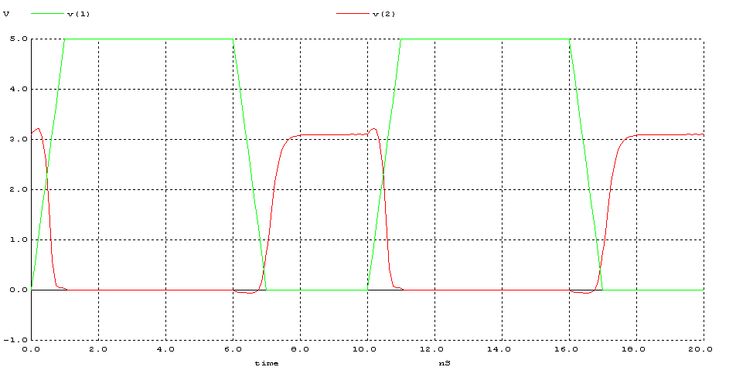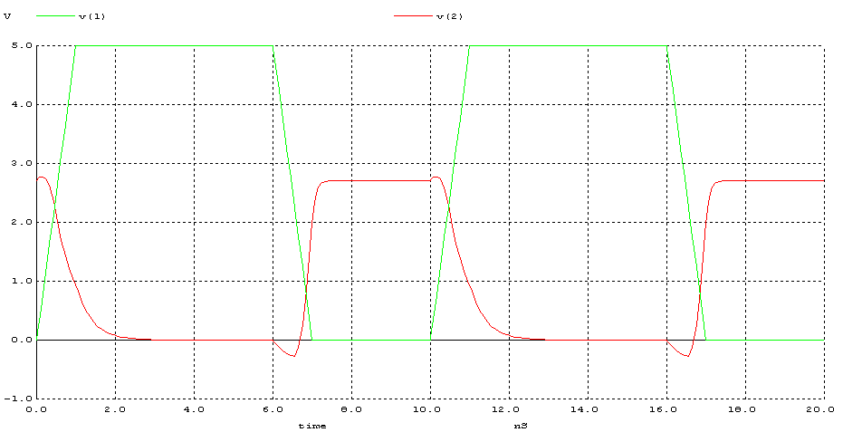Şekil-5 : Soru 2.c(üstte) – Soru 2.d(altta)

|  |  |  |  |  |  |
| --- | --- | --- | --- | --- | --- |
|  | **tr** | **tf** | **tpHL** | **tpHL** | **td** |
| **(a)** | 2,1 ns | 0,4 ns | 0,6 ns | 0,2 ns | 0,4 ns |
| **(b)** | 0,7 ns | 0,4 ns | 0,2 ns | 0,3 ns | 0,25 ns |
| **(c)** | 1,3 ns | 2,8 ns | 0,5 ns | 0,6 ns | 0,55 ns |
| **(d)** | 0,6 ns | 0,5 ns | 0,9 ns | 0,7 ns | 0,8 ns |

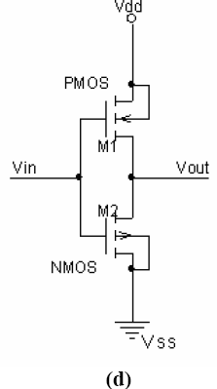**3)** **a)** Bir inverterın kullanışlı olabilmesi için ideale yakın olması gerekir. İlk olarak ideal bir inverter kaynak ile toprak arası salınım yapmalıdır (rail-to-rail swing). NML ve NMH’nin yani gürültü aralıklarının birbirine eşit olması ve bu aralıkların geniş olmasını beklenir. Bu durumda inverter gürültüye karşı daha az hassas olur ve pek çok ortamda istenildiği gibi çalışır. Ayrıca tanımsız bölgede(undefined region) VIH ve VIL aralığının sıfır olması istenir. Bu bilgiler doğrultusunda, d şıkkında verilen inverter devresi en iyi sonucu verir Ayrıca bu devrelerin birinci bölümde gözlemlenen VTC grafiklerine bakıldığında simetriğe en yakın olanının yine bu d şıkkı olduğu görülür. Bunu b şıkkında tartışacağım.

**b)** Devreler arasında çıktısı simetriğe en yakın olan d şıkkıdır. Tersleyicilerin transfer karakteristiklerinin simetrik olması için W/L oranlarında oynanır. Başka bir deyişle direnç değerleri ile oynamış olunur. A şıkkındaki tersleyiciyi simetrik yapmak için transfer karakteristiğinin W/L oranı arttırarak sağa kaydırılır. C şıkkındaki tersleyicinin simetrik olması için transfer karakteristiği sola kaymalı, yani W/L oranı azaltılmalıdır. B şıkkında, simetrik transfer karakteristiği elde etmek için (W/L)p / (W/L)n oranı azaltılarak sola doğru kaydırılır. D şıkkında ise (W/L)p/(W/L)n oranını arttırarak biraz sağa kaydırılır.

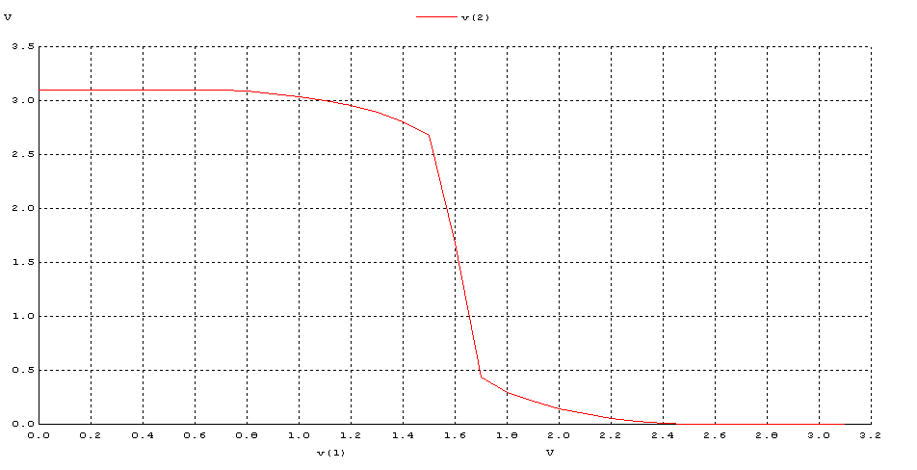**4)** Deney çalışmasında tablo-3’te verilen mosfet tanımlamalarına göre 1.d’nin kodunu değiştirdim. Buna göre elde ettiğim VTC grafiği şu şekilde oldu;

Şekil-6 : Soru 4

VTC eğrisi biraz daha sağa kaymıştır. Görüldüğü üzere, inverterın VTC eğrisi biraz daha simetrik olmuş ve inverter ideale yaklaşmıştır. PMOS için ( W/L ) oranı artmıştır. Bundan dolayı PMOS’un direnci küçülmüş ve sürme gücü daha da artmıştır. PMOS’un sürme gücünün artması VM noktasını daha yukarıya çekmiştir. VM = 1,4 V iken, PMOS’un direncinin küçülmesi sonucu VM değeri yaklaşık olarak 1,6 V olmuştur.